ШТАМП ШКОЛЫ КОД РАБОТЫ:

ЗАДАНИЯ ШКОЛЬНОГО ЭТАПА ВсОШ ПО ГЕОГРАФИИ 2026-2027
5 КЛАСС

При работе запрещено пользоваться справочными материалами, мобильными телефонами.

Тестовый тур (1 б, = 5 баллов).
Тесты
1. Кто из этих учёных древности впервые предположил, что Земля имеет форму шара?
а) Аристотель
б) Эратосфен
в) Птолемей
г) Пифагор
2. Как называется линия на глобусе и карте, которая находится на одинаковом расстоянии от Северного и Южного полюсов?
а) Начальный меридиан
б) Экватор
в) Северный тропик
г) Полярный круг
3. Какой из этих масштабов является самым мелким?
а) 1: 10 000
б) 1: 100 000
в) 1: 1 000 000
г) 1: 10 000 000
4. Какое путешествие совершил Христофор Колумб?
а) Первое кругосветное путешествие
б) Открыл морской путь в Индию вокруг Африки
в) Открыл Америку для европейцев
г) Открыл Антарктиду
5. Что на плане местности обозначается условным знаком, который выглядит как коричневая волнистая линия с черточками-зубцами?
а) Река
б) Грунтовая дорога
г) Болото
д) Овраг

1 | 2 | 3 | 4 | 5
Ответы запиши в таблице:

Практический тур (2 б, = 4 б)

- Установите соответствие между названием прибора и тем, для чего он предназначен. (2 б).

ПРИБОР | НАЗНАЧЕНИЕ
A) Барометр | 1) Определение направления на стороны горизонта
Б) Компас | 2) Измерение температуры воздуха
В) Термометр | 3) Измерение атмосферного давления
Г) Флюгер | 4) Определение направления ветра
А | Б | В | Г

Ответы запиши в таблице:

2. Перед тобой два изображения земной поверхности: глобус и карта полушарий. Ответь на вопросы к заданию (2 б).
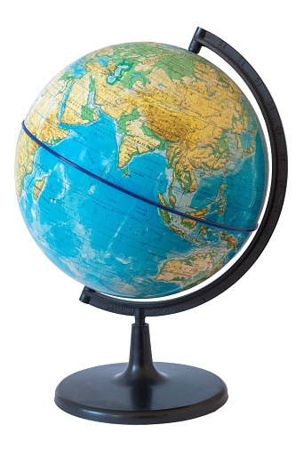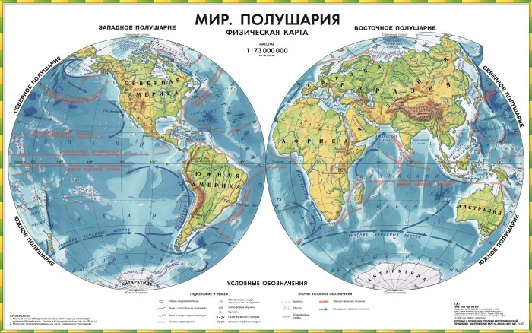

Какое искажение (какие искажения) есть на карте, но отсутствует на глобусе? Выберите все верные ответы и запиши их буквы.
а) Искажение формы материков
б) Искажение расстояний
в) Искажение положения полюсов
г) Искажение очертаний океанов

Ответ: ____________________________________________________________________________

Практический тур (3 б, = 6 б)

3. Вспомни имена великих путешественников. Определи, что каждый из них сделал для изучения нашей планеты. (3 б).
Путешественник | Открытие / Заслуга
1. Фернан Магеллан | А. Открытие Антарктиды
2. Афанасий Никитин | Б. Первое кругосветное плавание
3. Фаддей Беллинсгаузен и Михаил Лазарев | В. Путешествие «за три моря» в Индию

А | Б | В
Ответы запиши в таблице:

4. Изучи фрагмент плана местности и определи:
А) В каком направлении от школы находится родник? (1,5 б) ____________________________

Б) Какое расстояние по прямой от озера Длинного до школы? (1,5 б) ______________________

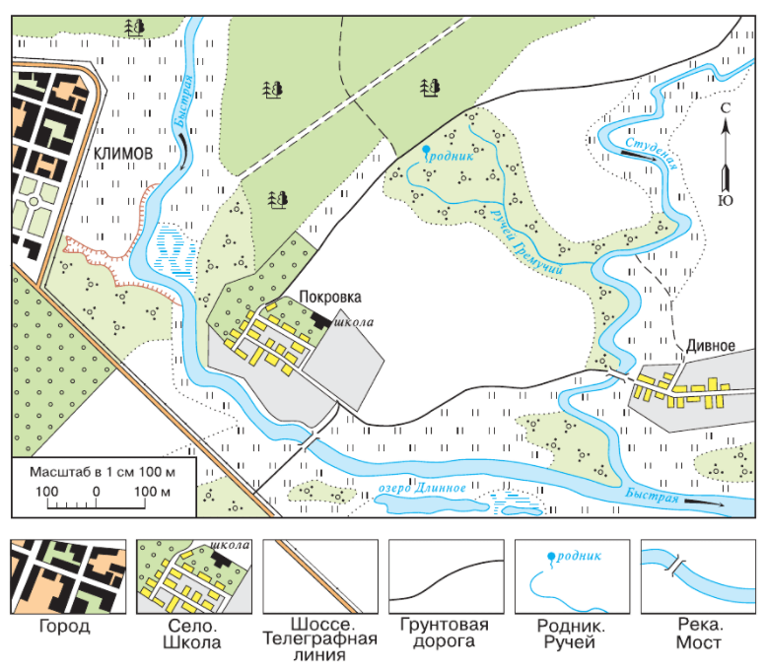
ОЦЕНИВАНИЕ ЖЮРИ:
Задания | Максимальный балл | Балл, выставленный жюри
Тестовый тур: | 5
Практический тур: | 10
ИТОГО: | 15
Председатель жюри: _______________ /___________________________/
Члены жюри: _____________ /__________________________________/
____________/ __________________________________/

